Istambul Bogazi

Istanbul este singurul oras din lume situat pe doua continente. Este construit pe malurile Bosforului (Istanbul Bogazi), unde apele Marii Negre se unesc cele ale Marii Marmara. Istanbul este un oras destinat sa fie capitala, si a fost capitala a trei imperii care au stapanit lumea. Astazi orasul pastreaza urmele acestor civilizatii trecute, si reprezinta, cu toata splendoarea si misticismul sau, o armonioasa legatura intre Est si Vest, trecut si prezent, antic si modern.
Este unul dintre orasele cu cea mai bogata istorie, cat si unul dintre cele frumoase, incantatoare si vii orase din lume. Are o atmosfera numai a lui, cu stilul sau de viata, oamenii sai, atractiile sale. In Instanbul trebuie sa aveti grija cum va petreceti timpul pentru ca orasul are multe de oferit turistilor de pretutindeni. Vechile palate, moscheile din epoca otomana, bisericile, bazarul si toate celalalte sunt locuri minunate care merita vizitate
Dintre palate amintim Palatul Topkapi construit pe malul Marii Marmara; Palatul Dolmabahce construit la mijlocul secolului 19 de sultanul Abdulmecit I; Palatul Beylerbeyi, construit in secolul 19 de sultanul Abdulaziz din marmura alba; PalateleYildiz si Goksu.
In jurul Istanbulului exista numeroase locuri care nu trebuie ratate, ca de exemplu Insulele Printesei, un arhipeleag de noua insule in Marea Marmara, unde erau exilate printesele bizantine; Padurea Belgrad, cea mai intinsa padure de langa Instanbul adaposteste mai multe apeducte dintre care Apeductul Moglova construit in sec. al XVI - lea de Sinan Pasa, este cel mai splendid; Paradisul Pasarilor si Parcul Botanic de la Bayramoglu-Darica, la 38 km de Istanbul este un loc unic, numeroase specii de pasari si plante din toata lumea putand fi admirate de vizitatori.
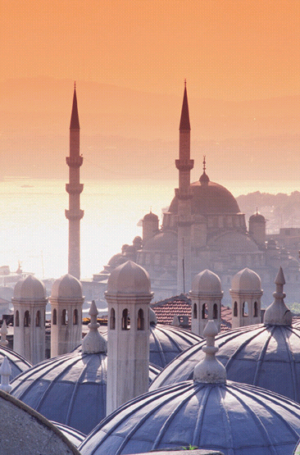

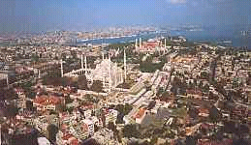

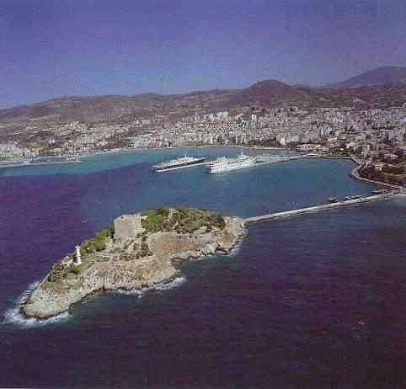
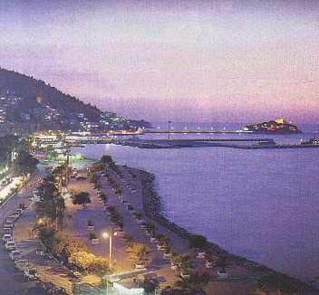
Kusadasi, una dintre principalele statiuni ale Turciei, ofera o ambianta excelenta pentru o vacanta de neuitat. Situat pe coasta de vest a Turciei, Kusadasi este recunoscut ca unul din cele mai atractive orase din Aegean, fiind foarte aproape de importantele asezari istorice Ephesus, Didyma, Priene si Miletos.
Numeroasele plaje cu apa calda si transparenta, care ofera o atmosfera linistita, alcatuiesc mediul pentru perfect pentru windsurfing, schi nautic sau volei pe plaja, pentru a aminti doar cateva dintre posibilitati pentru cei care doresc o vacanta activa.
Alaturi de locurile istorice amintite, din jurul orasului, Kusadasi a pastrat de asemenea exemple stralucite de moschei otomane, situate in centru: Moscheea Fortareata, construita de vizirul Okuz Pasa in sec. al VXII - lea, este cea mai impresionana; Moscheea Hanim, a fost construita in 1658 in numele lui Haji Hatice Hatun, apoi distrusa in 1922, dar reconstruita intre anii 1951-1957; Moscheea Haji Ibrahim este un exemplu de arhitectura otomana din sec. VXII; nu trebuie neglijate nici Moscheea Turkmena si Moscheea Cami atik, situate de asemenea in centrul orasului.

